|  |  |
| --- | --- |
|  | **Laporan Praktikum Algoritma dan Pemrograman**  Semester Genap 2023/2024 |

|  |  |
| --- | --- |
| **NIM** | **<71220859>** |
| **Nama Lengkap** | **<Tresya Pagawak>** |
| **Minggu ke / Materi** | **02/ Variable, Ekspression dan Statement** |

**SAYA MENYATAKAN BAHWA LAPORAN PRAKTIKUM INI SAYA BUAT DENGAN USAHA SENDIRI TANPA MENGGUNAKAN BANTUAN ORANG LAIN. SEMUA MATERI YANG SAYA AMBIL DARI SUMBER LAIN SUDAH SAYA CANTUMKAN SUMBERNYA DAN TELAH SAYA TULIS ULANG DENGAN BAHASA SAYA SENDIRI.**

**SAYA SANGGUP MENERIMA SANKSI JIKA MELAKUKAN KEGIATAN PLAGIASI, TERMASUK SANKSI TIDAK LULUS MATA KULIAH INI.**

**PROGRAM STUDI INFORMATIKA  
FAKULTAS TEKNOLOGI INFORMASI  
UNIVERSITAS KRISTEN DUTA WACANA  
YOGYAKARTA  
2024**

# BAGIAN 1: MATERI MINGGU INI (40%)

Pada bagian ini, tuliskan kembali semua materi yang telah anda pelajari minggu ini. Sesuaikan penjelasan anda dengan urutan materi yang telah diberikan di saat praktikum. Penjelasan anda harus dilengkapi dengan contoh, gambar/ilustrasi, contoh program (source code) dan outputnya. Idealnya sekitar 5-6 halaman.

## MATERI 2

**“Variable, Expression, dan Statements”**

***Point-point pembahasan terkait materi adalah : value, type, variable, nama variable, keywords, statements, operator dan operand, komentar.***

1. **Value**

adalah sebuah komponen utama dalam dari program seperti huruf atau angka. Jadi dari pemahaman saya value ini adalah suatu nilai yang diberikan ke dalam sebuah variabel berupa huruf dan angka. Contohnya: 1,2,’a’,’z’, dan “Hello word.” Pada tipe data string value atau nilai diberikan tanda (“”) atau tanda petik(question mark). Misal kita menulis pada jupyter dibawah ini!

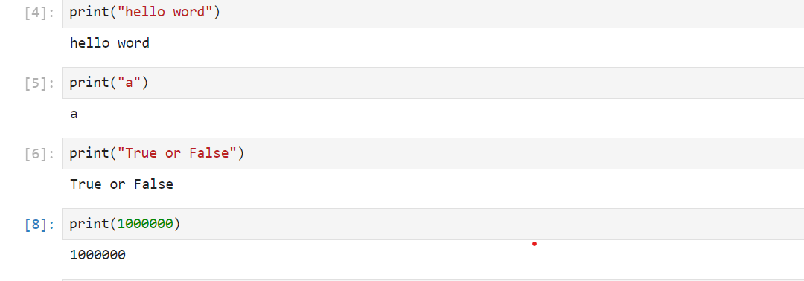

Ini adalah gambar dimana saya mencetak suatu nilai dengan menggunakan perintah “print.”

1. **Type**

Type () adalah sebuah fungsi yang digunakan untuk mengetahui tipe data. Ada beberapa jenis tipe data yaitu : integer, float, string, boolean.

1. Integer adalah tipe data yang menampilkan bilangan bulat cth : 1, 2, 3, 4, 5, -10, 1000,1056,…
2. Float adalah tipe data yang menampilkan bilangan desimal cth : 3.14, 2.20, 25.5456, 0.453, dll.
3. String adalah tipe data yang menampilkan teks atau karakter ditandai dengan tanda petik(”)

Cth: “Hello, selamat pagi”, “456”, “programing”, dll.

1. Boolean adlah tipe data yang hanya menampilkan dua nilai yaitu: True dan False.

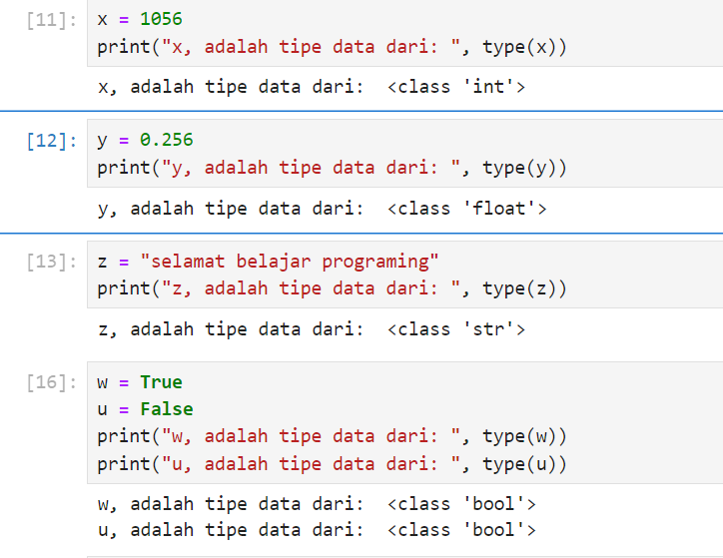

Ini adalah gambar dimana saya mencetak tipe data sebuah nilai pada jupyter notebook. Perlu diketahui bahwa jupyter notebook adalah adalah aplikasi web yang dapat bertindak sebagai editor Python, menampilkan visualisasi data maupun menampilkan hasil dari menjalankan script Python.

1. **Variabel**

adalah sebuah tempat atau wadah untuk menyimpan atau menampung suatu nilai berupa integer, float, string, dan boolean. Variabel termasuk bagian yang terpenting dalam menyusun program dalam komputer. Setiap variable memiliki nama yang unik dan dapat diidentifikasi. Variabel dapat menyimpan dan mengelola data secara fleksibel dalam sebuah program. Penulisan nama variabel yang benar adalah:

1.) Nama variable boleh diawali menggunakan huruf atau garis bawah (_), contoh: nama, _nama, namaKu, nama_variable.

2.) Karakter selanjutnya dapat berupa huruf, garis bawah (_) atau angka, contoh: _nama, n2, nilai1.

3.) Karakter pada nama variable bersifat sensitif (case-sensitif). Artinya huruf besar dan kecil dibedakan. Misalnya, variabel_Ku dan variabel_ku, keduanya adalah variabel yang berbeda.

4.) Nama variabel tidak boleh menggunakan kata kunci yang sudah ada dalam python seperti if, while, for(keyword) dsb.

(*sumbernya dari materi praktikum*)

1. **Keyword**

Adalah kata kunci yang tidak bisa dibuat sebagai variabel, karena sudah secara otomatis terdapat dalam program. Sehingga tidak dapat digunakan lagi sebagai sebagai variabel. Keyword tidak dapat digunakan karena sudah dikhususkan untuk sebuah tujuan dalam pemrograman pada komputer, contoh keyword adalah sebagai berikut :

and del from None

True as elif global

nonlocaly try assert else

if not while break

except import or width

class False in pass

yield continue finally is

raise async def for lamda

return wait B

(*sumbernya dari materi praktikum*s)

dengan demikian keyword ini tidak dapat dijadikan sebuah variabel untuk menyipan suatu nilai tertentu, karena memiliki makna dan fungsi spesifik dalam program komputer.

1. **Statement**

Dalam python statement adalah sebuah baris pernyataan yang berisi intruksi untuk mengeksekusi program pada tiap barisnya. Bisa dalam berupa ekspresi, pernyataan, dan penugasan. Statement biasanya ditandai dengan tanda titik dua (:) dan indetasi yang digunakan untuk memberi tanda pada blok kode. Contohnya seperti gambar dibawah ini.

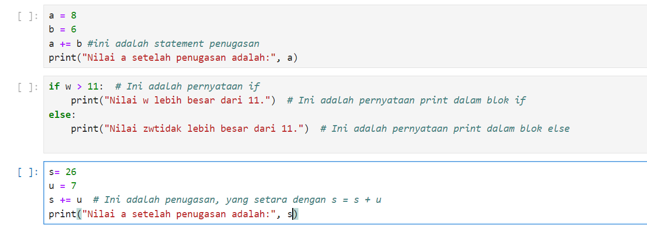

1. **Operator dan Operand**

Operator adalah simbol atau tanda yang digunakan untuk melakukan operasi pada operand. Operatoe Python meliputi operator aritmatika seperti +, -, *, /, operator perbandingan seperti ==, !=, <, >, operator logika seperti and, or, not, dll.

Sedangkan operand adalah nilai atau value yang menjadi obyek operasi oleh operator. Operator dan operand sangat penting dalam membuat program komputer, sehingga program komputer dapat berjalan dengan baik.

Contohnya :

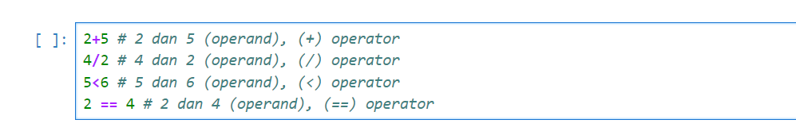

1. **Komentar**

Komentar adalah teks yang memberikan penjelasan terkait program yang akan dibuat, komentar juga tidak di eksekusi oleh interpreter python. Komentar biasanya ditandai dengan tanda pagar (#) Contohnya:

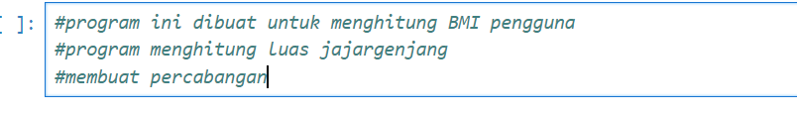

# BAGIAN 2: LATIHAN MANDIRI (60%)

Pada bagian ini anda menuliskan jawaban dari soal-soal Latihan Mandiri yang ada di modul praktikum. Jawaban anda harus disertai dengan source code, penjelasan dan screenshot output.

## SOAL 1

Program ini menyuruh user untuk menghitung BMI(Body Max Index) pengguna, agar pengguna dapat mengetahui kategori mereka dari BMI tersebut. Program pertama yang muncul addalah judul dari program, jadi program mencetak judul dengan fungsi print. Kemudian user diminta untuk memasukan berat badan, dan tinggi badan. Dimana tinggi_badan dan berat_badan adalah variabel yang menyimpan nilai inputan user menggunakan tipe data float. Setelah itu membuat percabangan dengan fungsi def rumus_BMI dengan parameter berat_badan, tinggi_badan. Parameter adalah nama variabel yang akan dipakai dalam fungsi def, saat kita mendefinisikan fungsi (def rumus_BMI) tersebut parameterlah yang akan menjadi variabel(berat_badan, tinggi_badan) untuk menampung suatu nilai dari inputan pengguna. Kemudian kita membuat variabel sesuai parameter yang ada yaitu : “berat_badan”, dan “bmi” untuk menaruh formula perhitungan BMI. Setelah itu kita menggunakan “return.” Return sendiri adalah keyword yang dipakai dalam fungsi def untuk mengembalikan suatu nilai kepada pemanggilnya. Setelah itu kita membuat sebuah fungsi baru yaitu “def klasifikasi_bmi(bmi) untuk mengklasifikasikan setiap BMI dari si pengguna nanti, dalam program yang dibuat ada 4 klasifikasi BMI yang pertama: sangat kurus, normal, kelebihan berat badan, dan obesitas. Lalu di return dan ditulis klasifikasi BMI pengguna menggunakan tipe data string seperti pada program ini. Kemudian kita meghitung hasil dengan membuat variabel bmi = rumus_BMI(berat_badan,tinggi_badan) untuk menghitung hasil dari inputan pengguna. Yang terakhir addalah kita mencetaknya dengan perintah print BMI pengguna dan print klasifikasi BMI pengguna tersebut. Kemudian setelah pengguna menginput nilai dalam variabel berat_badan dan tinggi_badan. Program langsung mengeluarkan hasil aoutputnya, sehingga pengguna dapat melihat klasifikasi BMI mereka. Contoh aoutput dari program ini bisa dilihat dibawah sourcode program.

print("AYO HITUNG BMI KAMU!")

#inputan user

berat_badan = float(input("Berat badan: "))

tinggi_badan = float(input("Tinggi badan: "))

#membuat prcabangan

def rumus_BMI(berat_badan, tinggi_badan):

    tinggi_badan = tinggi_badan/100

    bmi = berat_badan/(tinggi_badan **2)

    return bmi

def klasifikasi_bmi(bmi):

    if bmi < 18.5:

        return "Kurang Berat Badan, sebaiknya kamu harus menambah vitamin untuk nafsu makan!"

    elif bmi < 25:

        return "Normal tetap jaga pola makan ya!"

    elif bmi < 30:

        return "Kelebihan berat badan, kamu harus kurangi makanan yang berlemak!"

    else:

        return "Obesitas, anda harus komitmen untuk mengatur ulang pola makannya!"

#menghitung hasil BMI

bmi = rumus_BMI(berat_badan, tinggi_badan)

print("BMI anda: ", bmi)

print("Klasifikasi BMI: ", klasifikasi_bmi(bmi))

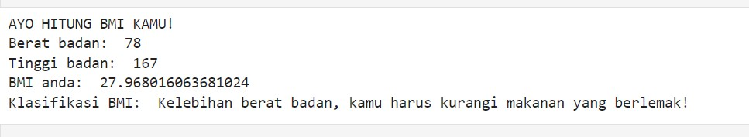

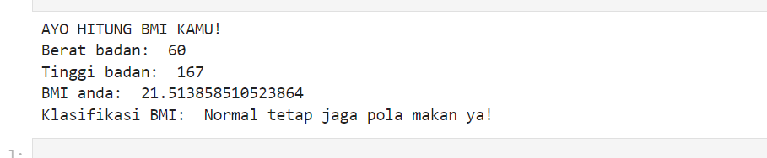

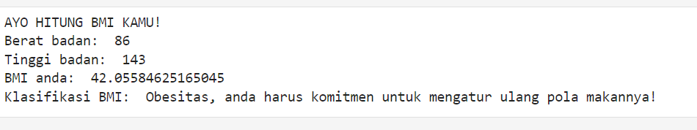

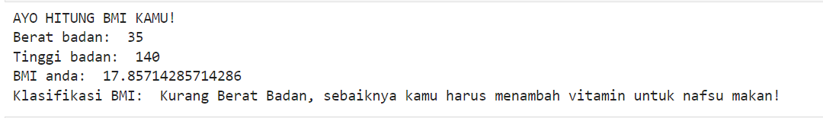

## SOAL 2

Program ini dibuat untuk menghitung nilai (x) yang jika pengguna memasukan atau menginputkan sebuah bilangan maka akan menghasilkan nilai (x). pertama program dibuat dengan menggunakan perintah “print” dengan tipe data string yang dimana sebagai judul program yaitu : Menghitung Fungsi f(x). lalu berikutnya membuat fungsi def hitung_fungsi(x), kemudian kita membuat variabel baru dengan nama “hasil” untuk memasukan rumus dari f(X) tersebut. Selanjutnya kita menggunkan return untuk mengembalikan nilai dalam fungsi def hitutung_fungsi(x). Tahap berikutnya program membuat variabel (x) untuk menyuruh pengguna memasukan sebuah angka, dalam membuat ini kita menggunakan tipe data integer (angka bil.bulat) dan string(huruf). Lalu kita membuat variabel hasil yang memuat nilai dari hitung_fungsi(x) dan print hasil hitung dari fungsi x dengan tipe data string(huruf ) dengan tanda sama dengan (=) lalu ditambah tanda koma(,) lalu tulis hasil dan tutup kurung. Dengan demikian program akan langsung menampilkan output dari nilai x pada fungsi f(X). contoh output bisa dilihat pada sourcode pada program dibawah.

print("Menghitung Fungsi f(X)")

def hitung_fungsi(x):

    hasil = 2 * x**3 + 2* x + 15 / x

    return hasil

x = int(input("Masukan sebuah angka bilangan bulat : "))

hasil = hitung_fungsi(x)

print("Hasil hitung dari fungsi f(x) = ", hasil)

contoh sourcode :

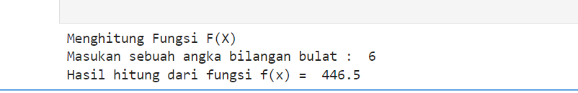

SOAL 3

Program ini dibuat untuk menyelesaikan soal latihan nomor 3. Program ini dibuat menggunakan fungsi def hitung_gaji( gaji_perjam, jumlah_jam_kerja) : diakhiri dengan tanda (:) agar kode program dibawahnya masih dianggap berada dalam fungsi yang sama. Langkah pertama adalah membuat variabel yang terdapat dalam parameter fungsi yaitu : gaji_perjam, jumlah_jam_kerja. Kemudian dalam value variabel tersebut meminta pengguna untuk menginputkan gaji per jam yang diinginkan, menggunakan tipe data int. Disini fungsi input untuk mengkoversi inputan pengguna menjadi bilangan bulat. Kemudian kita mulai memasukan setiap rumus pada setiap variabel seperti source code program dibawah ini. Kemudian kita return untuk mengembalikan nilainya, sehingga fungsi dapat menambahkan dan mengembalikan nilai pemanggil fungsi. Lalu program memanggil setiap variabel yang ada. Langkah terakhir dalam program ini adalah kita mencetak/ print hasil disebelah koma(,) setelah tanda petik ditaruh variabel yang berkaitan langsung misalnya:

Print(“jumlah uang yang akan Budi sedekahkan :, sedekah) agar program bisa mencetak atau menampilkan hasil atau nilai rumus yang terdapat dari sedekah tersebut. Maka ketika diprint kita bisa tahu berapa gaji budi yang disedekahkan. Bisa di lihat dari contoh output yang berada dibawah kode program ini.

gaji_perjam = int(input("Masukan Gaji per jam yang anda inginkan : "))

jumlah_jamkerja_perminggu = int(input("Masukan Jumlah jam kerja yang akan dilakukan dalam 1 minggu : "))

def hitung_gaji(gaji_perjam, jumlah_jamkerja_perminggu):

    awal_pendapatan_gaji = gaji_perjam * jumlah_jamkerja_perminggu * 5

    pajak = 0.14 * awal_pendapatan_gaji

    gaji_habis_pajak = awal_pendapatan_gaji - pajak

    pengeluaran_BajudanAksesoris = 0.10 * gaji_habis_pajak

    pengeluaran_AT = 0.01 * gaji_habis_pajak

    sisa_uang = gaji_habis_pajak - pengeluaran_BajudanAksesoris - pengeluaran_AT

    sedekah = 0.25 * sisa_uang

    anak_yatim = 0.30 * sedekah

    kaum_dhufa = 0.70 * sedekah

    return awal_pendapatan_gaji, gaji_habis_pajak, pengeluaran_BajudanAksesoris, pengeluaran_AT, sedekah, anak_yatim, kaum_dhufa

# Memanggil fungsi hitung_gaji

awal_pendapatan_gaji, gaji_habis_pajak, pengeluaran_BajudanAksesoris, pengeluaran_AT, sedekah, anak_yatim, kaum_dhufa = hitung_gaji(gaji_perjam, jumlah_jamkerja_perminggu)

# Mencetak hasil

print("Pendapatan Budi selama libur musim panas sebelum melakukan pembayaran pajak : ", awal_pendapatan_gaji)

print("Pendapatan Budi selama libur musim panas setelah melakukan pembayaran pajak : ", gaji_habis_pajak)

print("Jumlah uang yang akan Budi habiskan untuk membeli pakaian dan aksesoris     : ", pengeluaran_BajudanAksesoris)

print("Jumlah uang yang akan Budi habiskan untuk membeli alat tulis                : ", pengeluaran_AT)

print("Jumlah uang yang akan Budi sedekahkan                                       : ", sedekah)

print("Jumlah uang yang akan diterima anak yatim                                   : ", anak_yatim)

print("Jumlah uang yang akan diterima kaum dhuafa                                  : ", kaum_dhufa)

